RODOLFO FERRER



Argentino – 32 años
CUIT 20- 29136551-6 – Soltero
Javier Díaz 779 - Córdoba
(0351) 4644056 / Cel.: (0351) 156606536
ferrer.rodolfoagustin@gmail.com

Experencia Profesional

DELTA CONSTRUCTORA S.A 01/2014-Presente
- Ingeniero civil

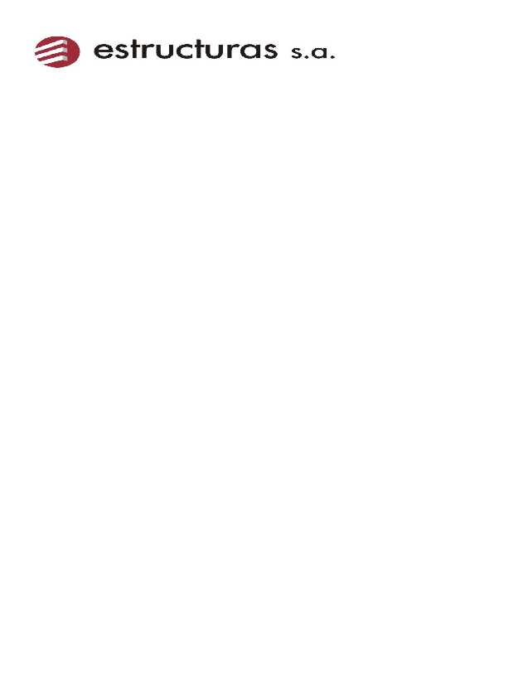
ESTRUCTURAS S.A

- Ingeniero Oficina Técnica- Control de Gestión 11/ 2011 – 12/2013

U.T.E: PASCHINI-BOETO Y BUTTIGLIENGO-REGAM-ESTRUCTURAS

- Ingeniero Oficina Técnica - Construcción de 82 viviendas y obra de Infraestructura 05 /2011 – 11/2011


B E N I T O R O G G I O e H I J OS S.A

- Ingeniero Oficina Producción - Ampliación Subte Línea B 07/ 2010 – 04 / 2011
- Ingeniero Oficina Técnica - Ampliación Subte Línea B 01/ 2010 – 07/ 2010
- Asistente Técnico Gerencia Regional 03/ 2009 – 12/ 2009

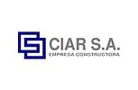
C I A R S.A
- Jefe de Obra - Central Nuclear de Embalse 09/ 2008 – 02/ 2009

R O D E S.R.L. 
- Asistente Jefe de Obra - Condominio Casonas Del Parque 11/ 2004 – 03/ 2007

Formacion Academica

2000-2008 Título Ingeniero Civil. Universidad Católica de Córdoba.
Calificación Tesis 10 (diez). Diseño y Calculo de un puente sobre el Río Tercero

  - Titulo Bachiller Humanista. Colegio Nacional de Montserrat

Capacitacion

Abril – Mayo 2013 – Análisis y Preparación de Ofertas para Licitaciones – CAC Córdoba

Marzo – Diciembre 2012 -Diplomado Dirección de Empresas Constructoras y Desarrollos Inmobiliarios – Facultad Ingeniería. UNC

Julio – Diciembre 2011 – Planificación y Seguimiento de Proyectos y Desarrollos Inmobiliarios con Ms Proyect .Centro de Estudios NAYC. Buenos Aires

Agosto - Noviembre 2010 – Programa Ejecutivo “Dirección de Negocios de Arquitectura y Construcción”. Centro de Estudios NAYC. Buenos Aires

Noviembre 2008 - Curso “Conducción, Motivación y Liderazgo” (36hs). Facultad Ciencias Económicas. U.N.C

Octubre 2008 -- XX Jornadas Argentinas Ingeniería Estructural. Buenos Aires.

Idiomas

Ingles: Nivel Alto. Academia British School. Titulo First Certificate (1998)
Francés: Nivel Bajo. Alliance Francaise de Córdoba (2001). Curso francés para ingenieros (2007)
Portugués: Nivel Bajo. Centro de Lenguas (2002).

Informatica

Microsoft Office: Manejo Avanzado de Word, Excel, PowerPoint, Proyect
Otros Programas: Autocad, Pplan, Control-P

